Lunes
23
de Noviembre

Primero de Primaria

Educación Socioemocional

Te invito a mi fiesta

Aprendizaje esperado: Identifica situaciones en las que se ha sentido excluido o maltratado y cuando ha participado en situaciones que han hecho sentir mal a alguien más.

Énfasis: Empatía

¿Qué vamos a aprender?

Identificarás situaciones en las que te has sentido excluido o maltratado y cuando has participado en situaciones que han hecho sentir mal a alguien más.

¿Qué hacemos?

Te invito a conocer la historia de Ramón.

Ramón estaba muy entusiasmado porque iba a ser el cumpleaños de su amiga Renata, y ella iba a festejarlo haciendo una pijamada. Eso ponía muy feliz a Ramón porque a él le encantan las pijamadas, así que decidió comprarle un regalo a su amiga y además le encargo a Karina, otra de sus amigas que le hiciera un cartel de cumpleaños.

Cuando Ramón fue con Karina, llego muy triste, iba con su pijama y su bolsa de regalo.

Karina: Hola Ramón, ya llegaste, mira terminé el cartel que me pediste, pero Ramón no dice nada, solo saluda con la mano.

Karina: Te estába… ¿Sucede algo Ramón? te noto triste, ¿Estás bien?

Ramón no habla solo niega con la cabeza.

Karina: Ramón, ¿Te duele algo?

Ramón vuelve a negar con la cabeza.

Karina: La última vez que te vi estabas muy contento, ¿Qué te pasó?

Ramón no habla, sólo solloza.

Karina: ¿Quieres platicarme?

Ramón asiente con la cabeza pero sigue sin hablar.

Karina: ¿Es por la pijamada?

Ramón asiente.

Karina: ¿Se canceló?

Ramón niega con la cabeza.

Karina: ¿No te invitaron?

RAMÓN: No me invitaron y a todos mis amigos sí.

Karina: Ramón, no te preocupes.

¿Cómo ayudarías a Ramón?

Observa la siguiente cápsula.

- Aprende a expresar tus emociones.
https://www.youtube.com/watch?v=f3jtXdpiMqw

Son unos excelentes consejos que hay que poner en práctica, ¿Qué puede hacer Karina para ayudar a que Ramón se sienta mejor? elige una opción.

- Alejarse muy rápido.
- Ayudarlo a expresar lo que siente.

Platicar o expresar lo que sientes sirve para que otras personas entiendan por lo que estás pasando y estas personas, amigas, amigos o familiares, te puedan ayudar a solucionar o apoyarte.

Continúa con la historia de Ramón:

Karina: ¿Te gustaría platicarnos qué te pasó? ¿Por qué lloras y estás tan triste?

Ramón: (se seca las lágrimas) sí quiero contarte, pero, ¿Prometes escucharme sin burlarte de mí?

Karina: Te voy a escuchar con mucha atención.

Ramón: Mi amiga va a hacer una pijamada hoy a las 4 de la tarde y yo le hice un regalo de feliz cumpleaños, me pasé toda la noche haciéndolo, hasta que me quedo bonito. Lavé y planché mi pijama, ¿Y qué crees? invitó a varias compañeras y compañeros, pero a mí no, nunca me llegó la invitación (sigue llorando).

Karina: ¡Caramba!

Ramón: Yo esperé y esperé la invitación, veía y veía mi teléfono y nada. Al principio sentí mucho enojo porque yo no le he hecho nada malo o me he portado mal con ella o mis amigos, luego sentí mucha vergüenza porque todos iban a asistir menos yo, pareciera que tengo algo extraño o fuera diferente. ¿Tengo algo en mi cara, en mi cabello?

Karina: No, claro que no.

Ramón: Pero después me sentí triste y solo me puse a llorar y sigo triste (baja la cabeza).

Otra vez ayuda a Karina a saber cómo puede ayudar a Ramón, elige una opción:

- Dejarlo llorar hasta que se duerma.
- Buscar o hacer algo que lo traquilice.

Karina: ¿Quieres que te cuente un cuento para que te tranquilices?

Ramón: ¡Siiii! me encantan los cuentos, eso podría ayudarme.

Karina: Tengo el cuento apropiado para esta situación.
Observa el video del cuento que eligió Karina para Ramón, pide ayuda a un adulto para que ponga el video hasta el minuto 02:39’

- Vitamina Sé: especial en tu día. Pequeña Mancha te enseña cómo transformarte (Taller)
https://www.youtube.com/watch?v=fSIXD5rXMYQ&feature=youtu.be

Karina se acordó de ese cuento porque pequeña mancha también se sintió triste, enojado y avergonzado cuando no lo invitaba a jugar, pero encontró la manera de mostrar a las demás figuras, que él tenía muchas cosas divertidas para compartir.

Ramón, aunque no puede obligar a nadie a que lo inviten a nada, sí puede pensar en las cosas que a le gusta hacer y que puede compartir con las demás personas.

Realiza la siguiente actividad, en hojas de colores dibuja varias figuras geométricas, cuadrados, círculos, triángulos, rectángulos y después los recortas, pide ayuda a un adulto cuando se trate de usar tijeras.

Escoge una figura la cual pegarás en una hoja blanca o en tu cuaderno y con ayuda de tu lápiz o colores transforma tu figura.

Apóyate con el siguiente ejemplo:
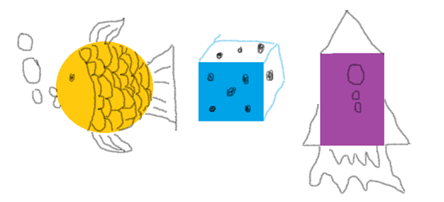

¿Quieres saber cómo termina la historia de Ramón?

Ramón recibió una llamada de Renata diciéndole que por error no le mandó la invitación pero que no se imaginaba su pijamada sin él y sin los cuentos que él sabe contar.

KARINA: ¿Cómo te sientes?

Ramón: Me siento “¡Yuju!”

Karina: ¿Quieres decir que sientes alegría?

RAMÓN: Justo eso, alegría, ahora que estoy más tranquilo, hay otra cosa que estoy pensando. A veces yo soy quien rechaza o no invita a las personas a integrarse a una actividad. Darme cuenta de lo que siento cuando no me invitan, también me hace pensar en lo que han sentido otras personas cuando yo no las invito. Pondré más atención a eso, en no dejar fuera a nadie que yo quiera, así no haré que las niñas y niños sientan tristeza, enojo o frustración.

KARINA: Eso es muy noble de tu parte, Ramón. Gracias por compartirlo.

Con la historia de Ramón, podrás darte cuenta lo importante que es compartir los sentimientos, y evitar hacer sentir mal a otros.

El Reto de Hoy:

Realiza junto con tu familia la actividad de las figuras de colores, ¿Te animas? recuerda que es muy importante involucrar o invitar a todos los integrantes de tu familia, todas las personas tienen algo importante e interesante que aportar.

Hasta aquí terminamos con “Te invito a mi fiesta” hasta pronto.

¡Buen trabajo!

Gracias por tu esfuerzo.

Para saber más:
Lecturas

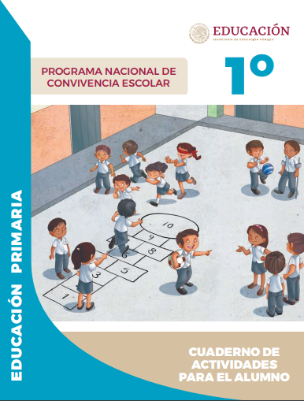
https://www.gob.mx/cms/uploads/attachment/file/533111/1o-Cuaderno-OK-PNCE.pdf

